健康状態チェックカード
日付 令和 ３ 年 月 日

本日の日付、氏名、体調を確認のうえ記入して、受付に渡してください。
ただし、本人が記入できない場合は、代表者が体調を確認したうえで、氏名と参加人数を記入してください。

（代表者）
氏 名 （参加人数 名）
市町村名 体温

※岐阜県感染症警戒QRシステムがご利用できない方は、以下にご連絡先の記載をお願いします。
連絡先（電話番号）

◆体調等について、該当するものに○をつけてください。
項目 | 〇を | つける
１ 発熱（37.5℃以上）又は平熱と比べて高い微熱（37.5℃未満）がありますか？ | あり | なし
２ 呼吸器症状（せき、のどの痛み）がありますか？ | あり | なし
３ 息苦しさ（呼吸困難）はありますか？ | あり | なし
４ 強いだるさ（倦怠感）はありますか？ | あり | なし
５ 味覚・嗅覚障害（味やにおいを感じない）はありますか？ | あり | なし
６ 頭痛、鼻水、鼻づまり、くしゃみ等（普段そのよう  な症状がない場合）はありますか？ | あり | なし
７ その他（日中や夜間の発熱、普段とは異なる体調の変化、家族等の体調等）どうですか？ | 不調 | 良好
※「はい」に該当する場合が一つでもある方は、利用をご遠慮願います。記入していただいたカードは６０日後に廃棄します。

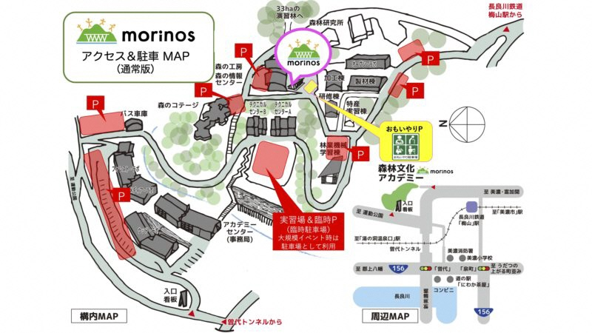
＜駐車位置＞
※駐車した場所に
〇をつけてください

●車種／色

●車のナンバー

